UBND HUYỆN PHÚ HÒA CỘNG HÒA XÃ HỘI CHỦ NGHĨA VIỆT NAM TRƯỜNG TH HOÀ AN 2 Độc lập – Tự do – Hạnh phúc

Hòa An, ngày 4 tháng 11 năm 2024

BÀI GIỚI THIỆU SÁCH
THÁNG 11
....................

Tên sách giới thiệu: “ TÌNH THẦY TRÒ”
Tác giả: Nguyễn Hạnh
Nhà xuất bản: Nxb. Trẻ
Thời gian: giờ ra chơi
Địa điểm: Sân khấu trường TH Hoà An 2
Đối tượng: Giáo viên và học sinh

Kính thưa các thầy,cô giáo cùng toàn thể các bạn học sinh thân mến!

Nghề cao quý nhất trong các nghề đó là nghề “dạy học”. Từ cổ chí kim, ông cha ta đã có truyền thống"Tôn sư trọng đạo". Một truyền thống quý báu, biết bao thế hệ nhà giáo đã tâm huyết, cống hiến suốt đời vì sự nghiệp giáo dục để dẫn dắt đàn con.
Vâng, chính vì vậy nên họ luôn học tập, rèn luyện kỹ năng sư phạm, tinh thần, trách nhiệm. Họ luôn tìm cách giúp học trò của mình học tập để đạt kết quả cao nhất dù phải đương đầu với muôn vàn khó khăn, thách thức. Họ luôn tâm huyết với nghề để dẫn dắt chuyến đò qua sông thành công tốt đẹp. Có lẽ mỗi nhà giáo là một nhân tố tích tực góp phần xây dựng nên sự nghiệp vẻ vang trong suốt cuộc đời trồng người của mình. Bên cạnh đó, học trò chính là nhân tố quan trọng, nguồn cảm hứng, kích thích,động viên người thầy thêm gắng bó với nghề và yêu nghề nhiều hơn.

Cụ thể hơn, để chúng ta hiểu rõ về người thầy thì trong buổi giới thiệu sách hôm nay Thư viện trường Tiểu học Hòa An 2 xin trân trọng giới thiệu đến các thầy giáo, cô giáo và các em học sinh cuốn sách “Tình thầy trò” của tác giả Nguyễn Hạnh. Sách do nhà xuất bản Trẻ ấn hành năm 2019. Cuốn sách dày 101 trang, khổ rộng 14x18,5cm.
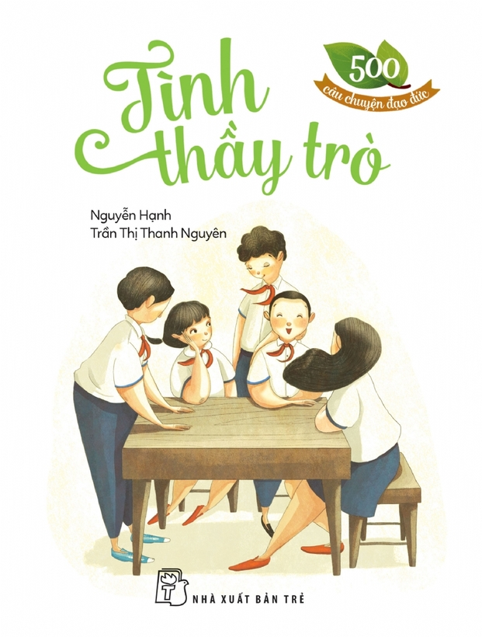

Sách không dài chỉ với hơn 100 trang, cuốn “Tình thầy trò” trong rất xinh xắn, chứa đựng mỗi câu chuyện sẽ khiến cho chúng ta đọc ngày càng hăng hay với từng dòng ngôn từ và ngân lên tiếng lòng yêu thương, trìu mếm. Toàn bộ cuốn sách gồm 11 câu chuyện. Có nhiều tựa đề thật hình tượng, lại cũng có những tựa đong đầy xúc cảm: Thầy chủ nhiệm, Cô ơi, lòng yêu thương, sự hối hận muộn mằn....v..v Từng trang là một bài học: như là bài học về đạo làm trò, về tình ấm áp và trách nhiệm, tình thương của người thầy.
Cuốn “Tình thầy trò” một tập truyện chứa đựng nhiều cảm xúc và những bài học đáng quý trong cuộc sống của mỗi chúng ta. Đức tính cao đẹp, sự hy sinh thầm lặng của người thầy đã đem lại cho học trò cái chữ, quan trọng hơn nữa là kiến thức, sự hiểu biết, bài học làm người, cư xử đúng cách…

“Tình thầy trò” chỉ vẻn vẹn hơn 100 trang, nhưng đầy ý nghĩa, dạt dào cảm xúc, chứa đựng biết bao tình yêu thương và lòng nhiệt huyết của người thầy. Họ đã dìu dắt đàn con những kiến thức chập chững bước vào đời, cho các con tình cảm cao quý và thiêng liêng nhất. Qua đó, chúng ta hãy biết trân trọng hơn quãng đời học sinh quý giá và hãy hành động sao cho xứng đáng với tấm lòng – sự kỳ vọng của thầy cô.

Tôi hi vọng rằng, sau khi đọc xong cuốn sách các em sẽ tích luỹ được nhiều kiến thức và kinh nghiệm cho mình, thêm hiểu, thêm yêu và kính trọng thầy,cô, bạn bè của mình.
Sách hiện có tại thư viện mời bạn đọc đến thư viện để tìm đọc nhé.
Buổi giới thiệu đến đây là hết rồi. Kính chúc quý Thầy Cô và các em học
sinh sức khỏe và nhiều niềm vui.
Thân ái chào tạm biệt!
Hẹn gặp lại các em trong lần giới thiệu sau.

HIỆU TRƯỞNG Người lập

Phạm Thị Diễm Hằng

